Отчёт по лабораторной работе №4
  - Установка и конфигурирование дополнительного ПО и инструментов разработчика в Fedora 41
Кулаженкова Яна Сергеевна
Содержание

1. Цель работы
Целью данной работы является получение навыков установки и настройки инструментов разработчика в среде Fedora 41, включая пакетный менеджер pnpm, инструменты для работы с Git (gitflow, commitizen, standard-changelog) и освоение работы с GitHub CLI.

2. Задание
- Установить и настроить репозиторий COPR для установки gitflow.
- Установить инструменты разработчика: nodejs, pnpm, gitflow.
- Настроить pnpm и установить глобальные пакеты commitizen и standard-changelog.
- Создать и настроить Git-репозиторий с поддержкой Git Flow.
- Настроить commitizen для создания структурированных коммитов.
- Сгенерировать CHANGELOG с помощью standard-changelog.
- Создать релизы на GitHub с использованием GitHub CLI.
- Освоить работу с feature-ветками в Git Flow.

3. Теоретическое введение
COPR (Cool Other Packages Repo) — система сборки пакетов для Fedora, позволяющая пользователям создавать и распространять пакеты, не входящие в официальные репозитории.
pnpm — быстрый и эффективный менеджер пакетов для JavaScript/Node.js, альтернатива npm и yarn.
Git Flow — набор расширений для Git, реализующих модель ветвления для управления релизами.
Commitizen — инструмент для создания стандартизированных сообщений коммитов в соответствии с Conventional Commits.
standard-changelog — утилита для автоматической генерации CHANGELOG.md на основе коммитов, следующих соглашению Conventional Commits.
GitHub CLI — официальный инструмент командной строки для взаимодействия с GitHub.

4. Выполнение лабораторной работы

4.1 Установка дополнительных репозиториев и пакетов
Первым этапом работы стала установка gitflow из репозитория COPR. Для этого был подключён репозиторий elegans/gitflow с помощью команды sudo dnf copr enable elegans/gitflow, после чего выполнена установка пакета gitflow (рис. [fig:004?]).
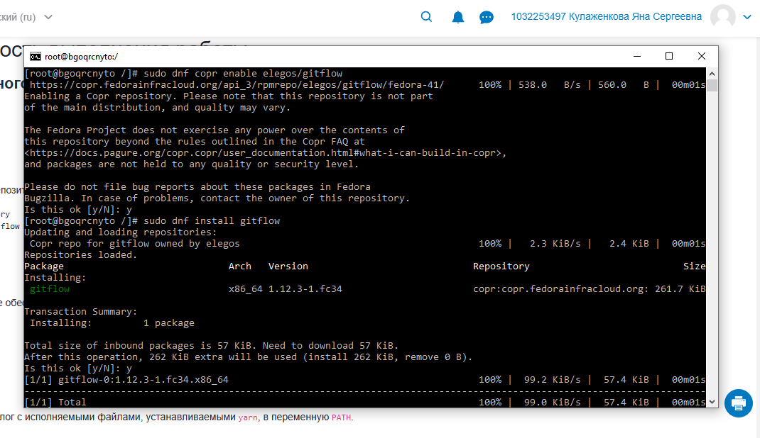
Подключение репозитория COPR и установка gitflow
В процессе установки произошёл импорт GPG-ключа для подтверждения подлинности пакетов из подключённого репозитория (рис. [fig:041?]).
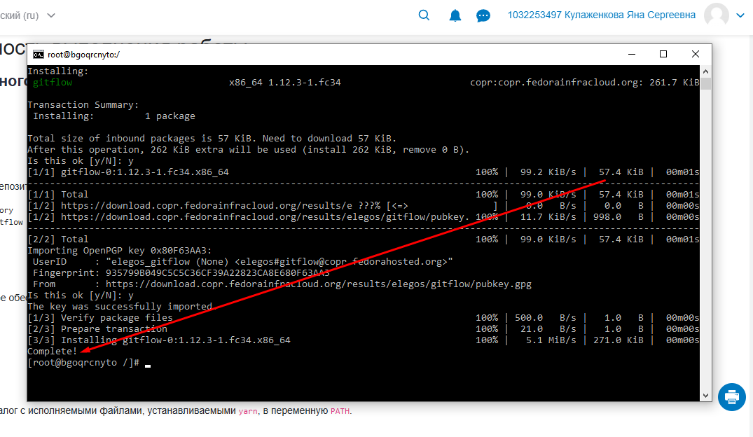
Импорт GPG-ключа репозитория
Далее была выполнена установка пакетов nodejs и pnpm. Вместе с ними были установлены зависимости: nodejs-libs, nodejs-docs, nodejs-full-i18n и nodejs-npm. Общий размер устанавливаемых пакетов составил 231 МБ (рис. [fig:042?]).
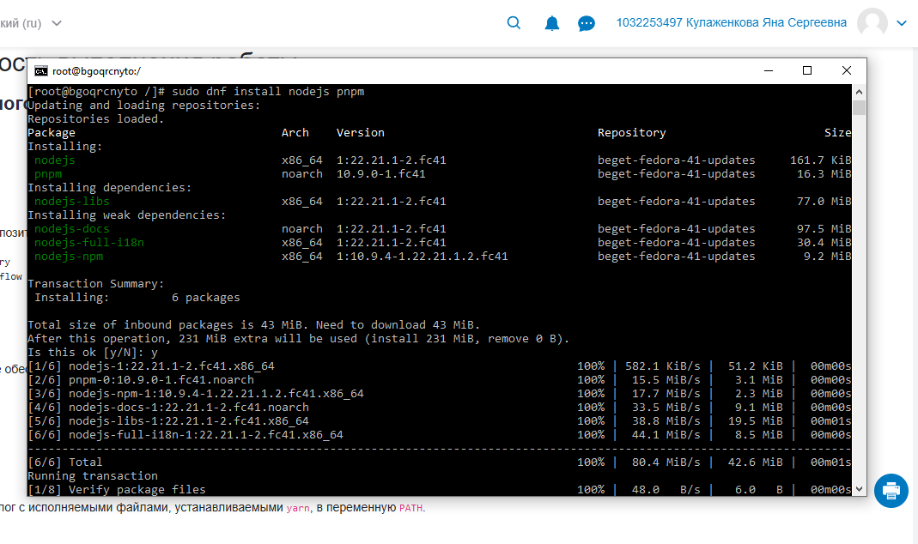
Установка nodejs и pnpm

4.2 Настройка pnpm и установка глобальных пакетов
После установки pnpm была выполнена его первоначальная настройка с помощью команды pnpm setup, которая добавила необходимые переменные окружения в файл .bashrc. После применения изменений через source ~/.bashrc были установлены глобальные пакеты commitizen (рис. [fig:043?]) и standard-changelog (рис. [fig:044?]).
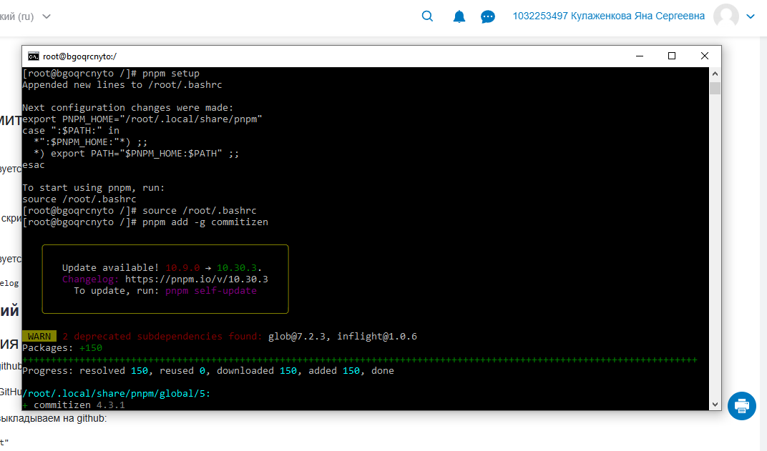
Настройка pnpm и установка commitizen
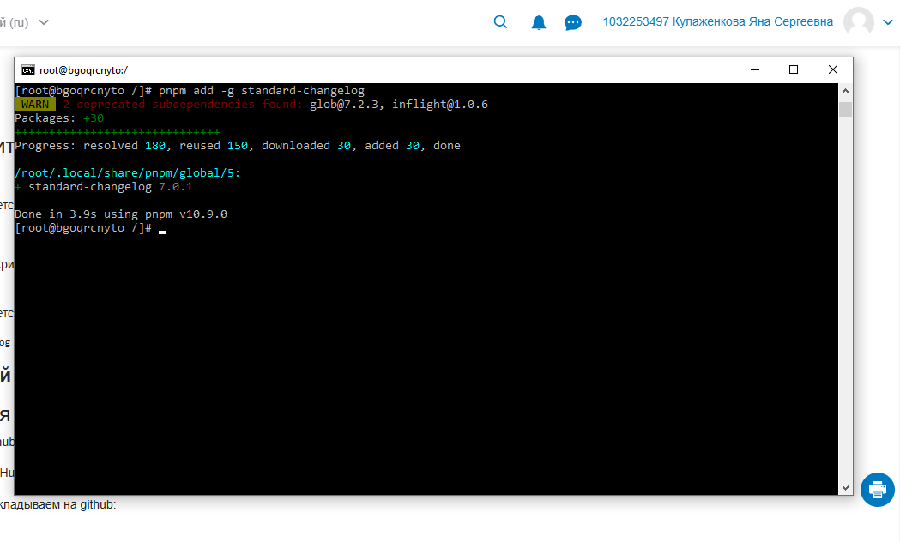
Установка standard-changelog

4.3 Создание и настройка Git-репозитория
Для выполнения дальнейших работ был создан каталог ~/projects/git-extended, инициализирован Git-репозиторий и выполнен первый коммит с файлом README.md (рис. [fig:045?]).
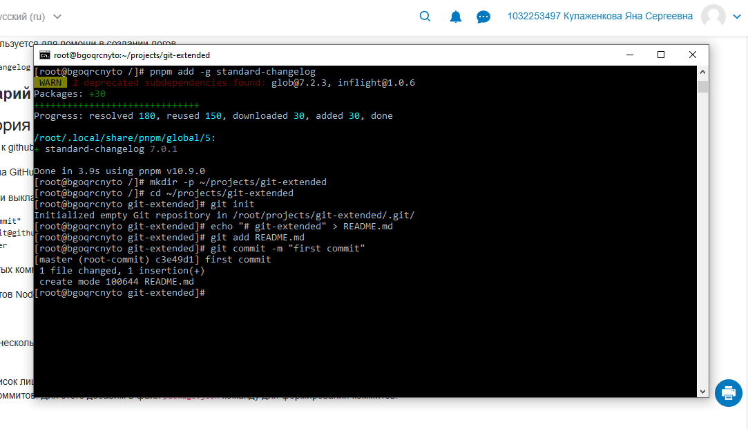
Инициализация Git-репозитория
Репозиторий был связан с удалённым репозиторием на GitHub (git@github.com:Yana-nka/git-extended.git), после чего выполнена отправка изменений. При первом подключении к GitHub было подтверждение подлинности хоста (рис. [fig:046?]).
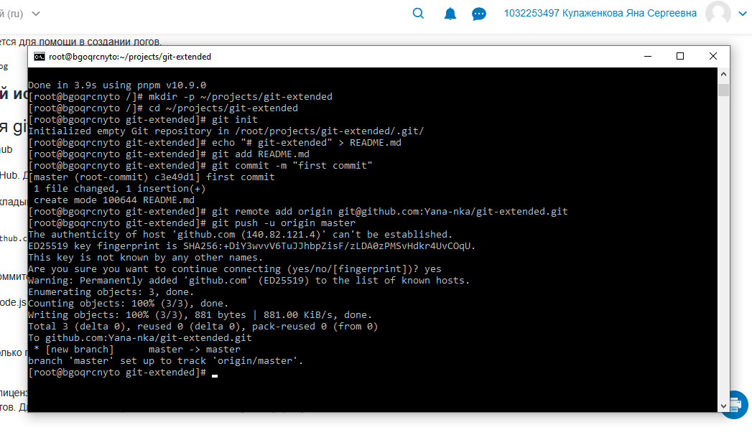
Подключение удалённого репозитория и отправка изменений

4.4 Конфигурация package.json и настройка commitizen
В корне репозитория был создан файл package.json с базовой конфигурацией проекта, включая указание менеджера пакетов pnpm@10.9.0 (рис. [fig:047?]).
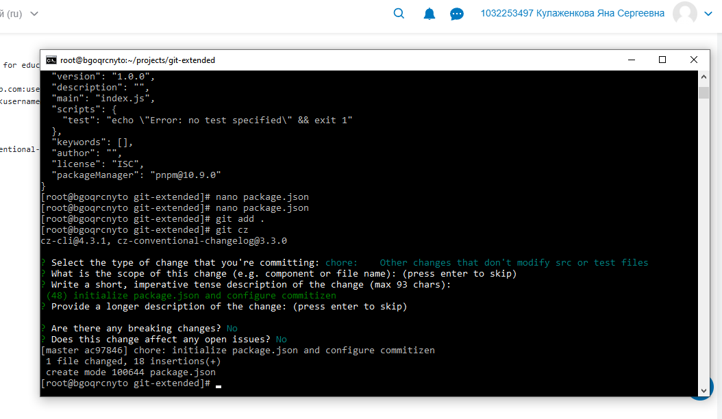
Создание и редактирование package.json
С помощью команды git cz был выполнен первый структурированный коммит, соответствующий стандарту Conventional Commits. Тип коммита выбран chore, описание — “initialize package.json and configure commitizen”.

4.5 Инициализация Git Flow
В репозитории была выполнена инициализация Git Flow. Поскольку репозиторий уже был инициализирован ранее, использована команда с флагом принудительной инициализации git flow init -f. В процессе были настроены названия веток: - Ветка для релизов: master - Ветка для разработки: develop - Префиксы для вспомогательных веток: feature/, bugfix/, release/, hotfix/ - Префикс для тегов: v
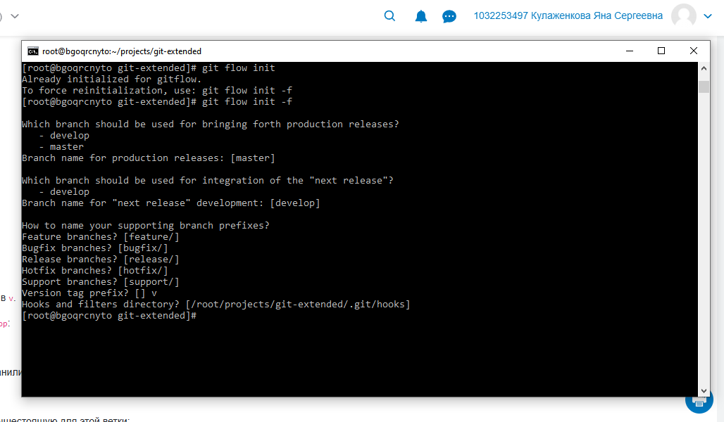
Инициализация Git Flow

4.6 Работа с ветками и создание первого релиза
После инициализации в репозитории присутствуют две основные ветки: develop и master. Обе ветки были отправлены в удалённый репозиторий, при этом для ветки develop настроено отслеживание удалённой ветки (рис. [fig:049?]).
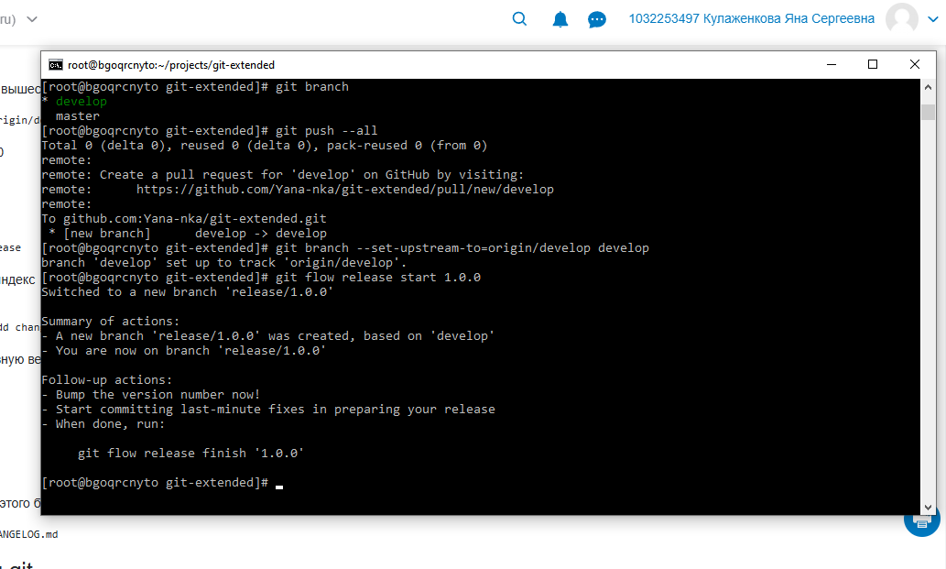
Отправка веток в удалённый репозиторий
Был создан первый релиз с помощью команды git flow release start 1.0.0, создана ветка release/1.0.0 на основе ветки develop (рис. [fig:050?]).
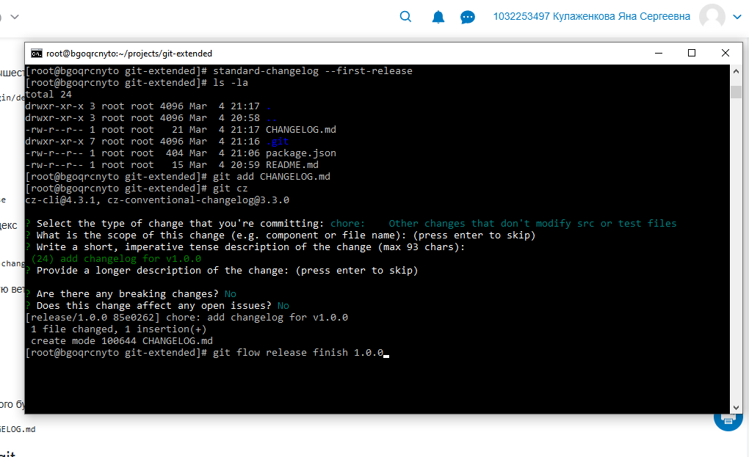
Создание релизной ветки

4.7 Генерация CHANGELOG и завершение релиза
С помощью утилиты standard-changelog --first-release был сгенерирован файл CHANGELOG.md. Сгенерированные изменения были закоммичены с помощью git cz с типом chore и описанием “add changelog for v1.0.0”. После этого выполнено завершение релиза git flow release finish 1.0.0 (рис. [fig:051?]).
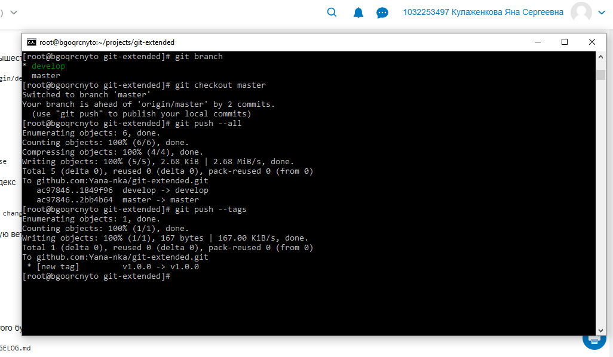
Генерация CHANGELOG и завершение релиза
После завершения релиза изменения были отправлены в удалённый репозиторий (ветки master и develop), а также создан тег v1.0.0 (рис. [fig:052?]).
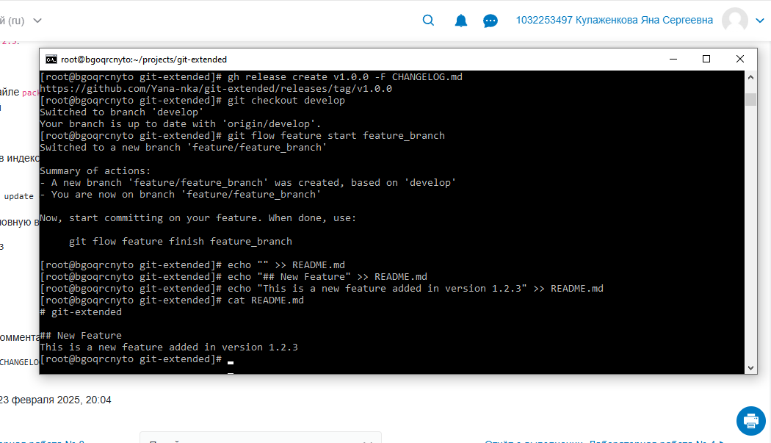
Отправка изменений и тегов в удалённый репозиторий

4.8 Создание релиза на GitHub
С помощью GitHub CLI был создан релиз на основе тега v1.0.0 с описанием из файла CHANGELOG.md (рис. [fig:053?]).
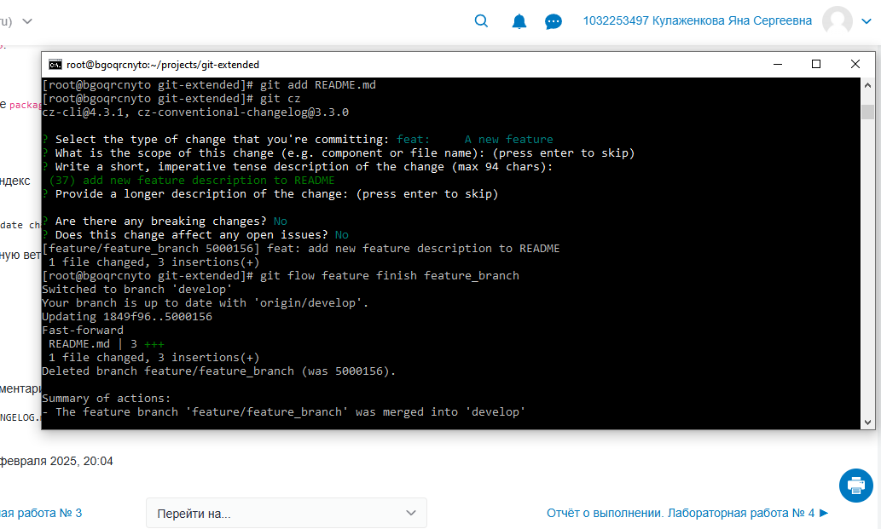
Создание релиза на GitHub через GitHub CLI

4.9 Работа с feature-ветками
Для добавления новой функциональности была создана feature-ветка feature/feature_branch. В ней в файл README.md были добавлены строки с описанием новой функции. Изменения были закоммичены с типом feat (новая функциональность) и описанием “add new feature description to README” (рис. [fig:054?]).
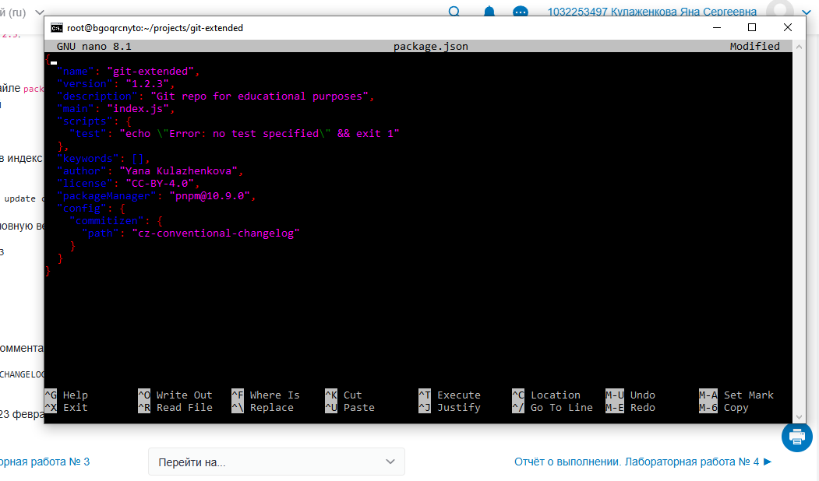
Работа с feature-веткой
После завершения работы feature-ветка была объединена с develop с помощью git flow feature finish feature_branch.

4.10 Обновление версии и создание нового релиза
Для создания нового релиза была изменена версия в файле package.json на 1.2.3, а также обновлены поля author и license (рис. [fig:055?]).
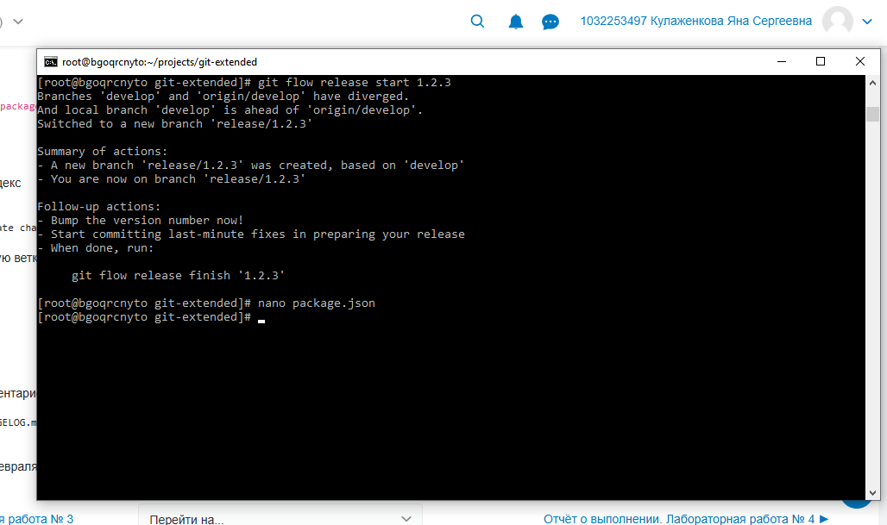
Редактирование package.json для нового релиза
Был создан новый релиз git flow release start 1.2.3. После обновления версии и повторной генерации CHANGELOG изменения закоммичены с типом chore и завершён релиз (рис. [fig:056?]).
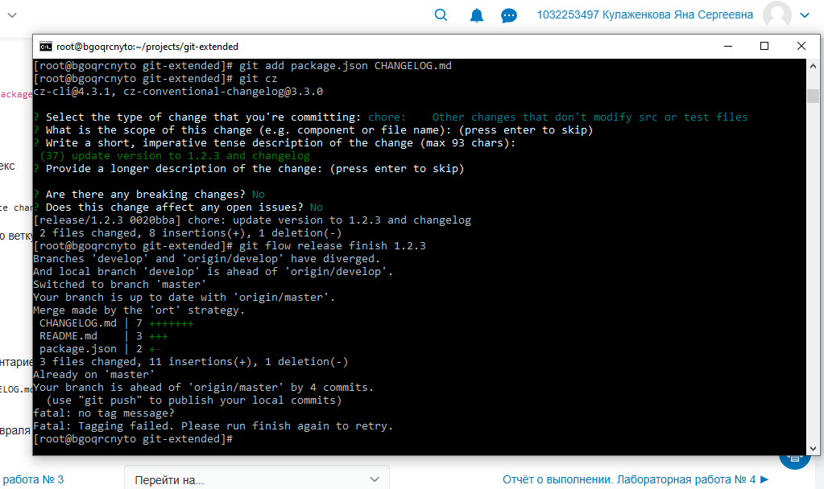
Завершение второго релиза
После завершения релиза все изменения отправлены в удалённый репозиторий, создан тег v1.2.3 и соответствующий релиз на GitHub (рис. [fig:057?]).
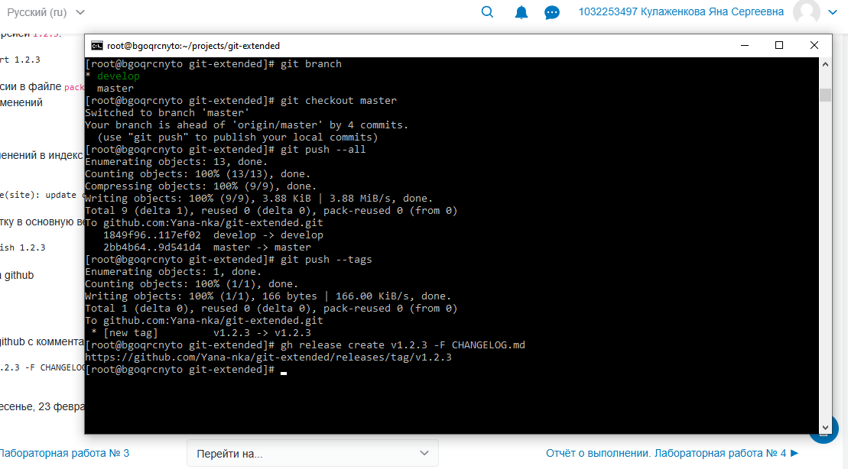
Отправка второго релиза и создание релиза на GitHub

5. Выводы
В ходе выполнения лабораторной работы были успешно установлены и настроены инструменты разработчика в среде Fedora 41:
- Подключён репозиторий COPR и установлен gitflow.
- Установлены nodejs и pnpm, выполнена настройка окружения.
- Установлены и настроены commitizen и standard-changelog.
- Освоена работа с Git Flow: создание релизных и feature-веток.
- Настроена генерация CHANGELOG на основе структурированных коммитов.
- Освоена работа с GitHub CLI для создания релизов.
- Выполнено два полных цикла разработки с созданием релизов версий 1.0.0 и 1.2.3.
Полученные навыки являются основой для организации структурированной разработки программных проектов с использованием современных инструментов и методологий.

6. Список литературы
- Официальная документация Git Flow. URL: https://www.atlassian.com/git/tutorials/comparing-workflows/gitflow-workflow
- Документация Commitizen. URL: https://commitizen-tools.github.io/commitizen/
- Conventional Commits. URL: https://www.conventionalcommits.org/
- Документация pnpm. URL: https://pnpm.io/ru/
- GitHub CLI Manual. URL: https://cli.github.com/manual/

